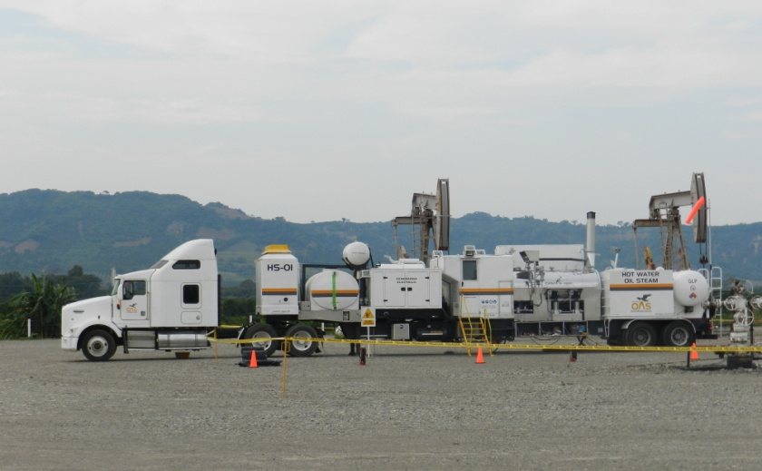
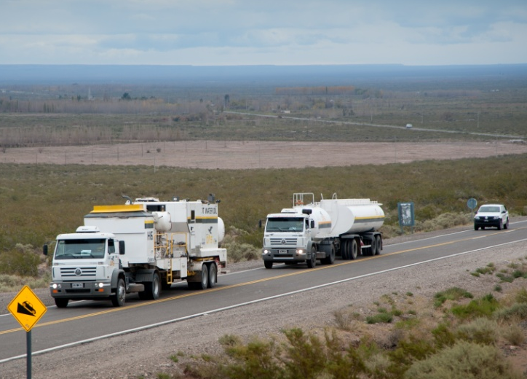
DATOS DE LA PROPUESTA
CLIENTE | Tuboscope
FECHA PRESENTACION | 07-11-2016
SERVICIO | Generación de Vapor
NUMERO | 00-056
ELABORADA POR | Operaciones

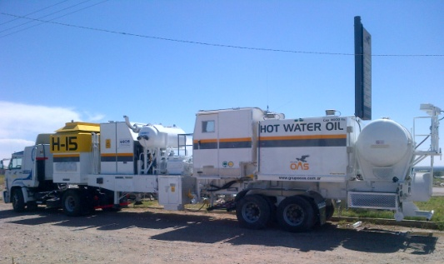
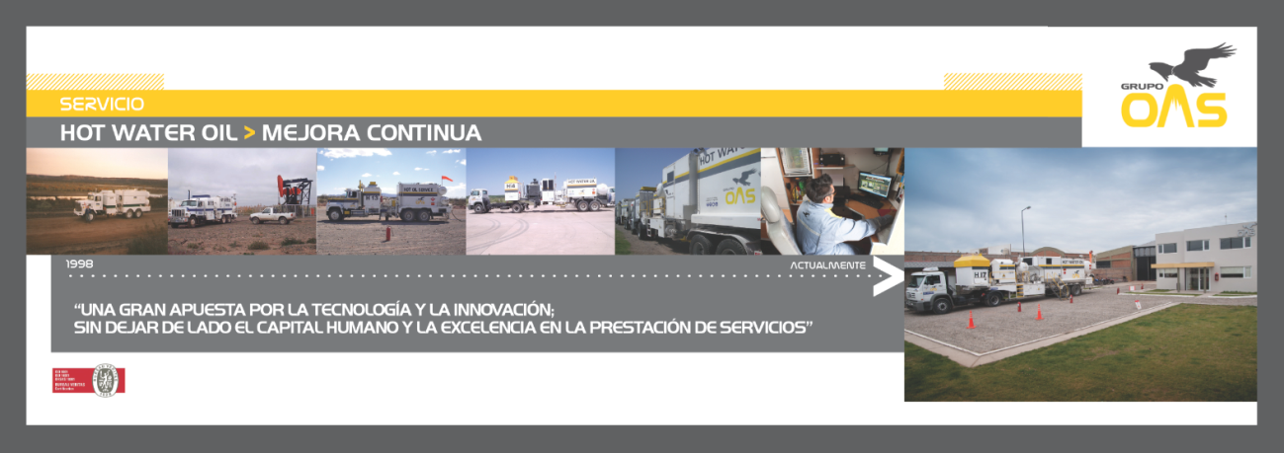
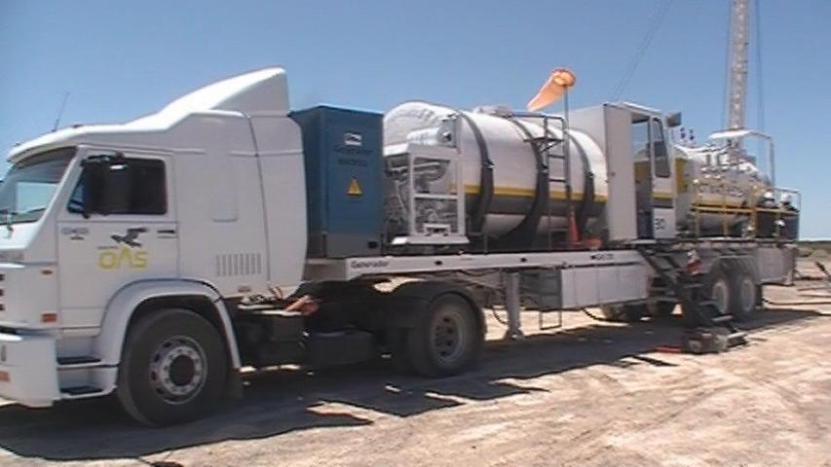
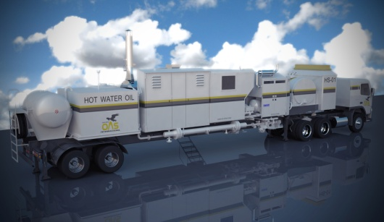
PROPUESTA TECNICA COMERCIAL
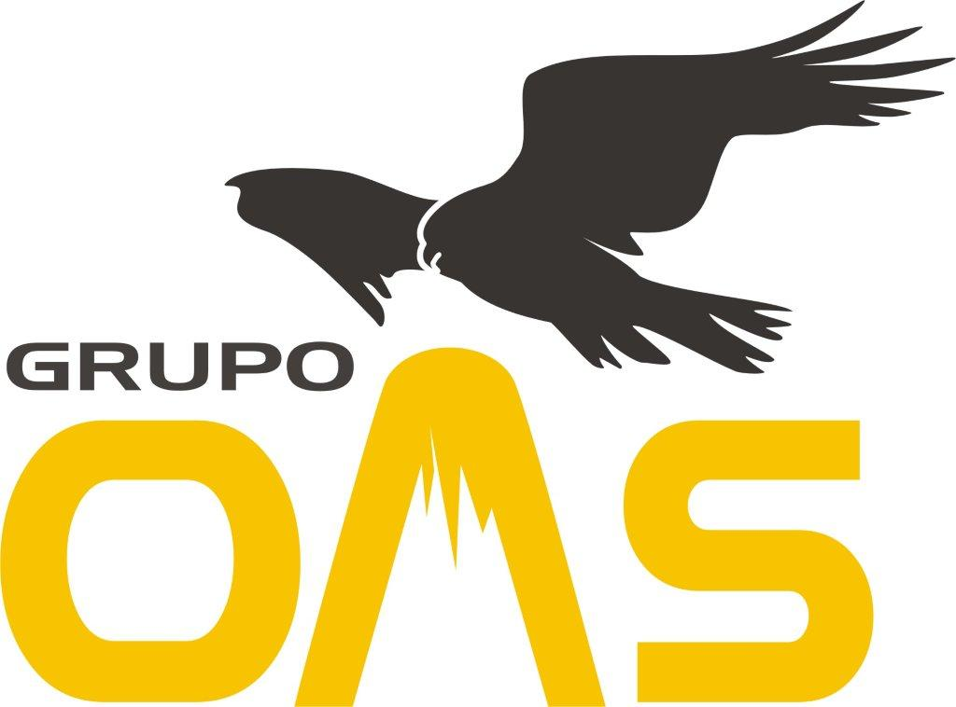

Señores: TUBOSCOPE

REF.: “Propuesta técnico comercial servicio GENERACION DE VAPOR”.
De nuestra mayor consideración:
Tenemos el agrado de dirigirnos a Uds., a los efectos de elevarle la propuesta de la referencia, de acuerdo a lo solicitado oportunamente.
En ese sentido, le manifestamos la satisfacción por tener la oportunidad de poder colaborar con vuestra empresa, persuadidos de que contribuiremos de un modo eficiente a satisfacer vuestros requerimientos.
Sin más, y al aguardo de una respuesta favorable al contenido de esta propuesta, los saludamos con la consideración más distinguida.

OBJETIVOS:
Los objetivos de esta propuesta es poner a disposición de TUBOSCOPE, personal altamente capacitado, equipamiento y tecnología de última generación, procesos de trabajos acordes al yacimiento, logística de operaciones, análisis y estadísticas de los pozos y recursos asignados, desarrollo de propuestas alternativas y participación activa cada vez que lo requiera el usuario, con el fin de brindar un servicio acorde a las necesidades solicitadas.
También consideramos objetivos importantes mejorar la eficiencia de las operaciones incrementando las operaciones mediante la utilización de nuevas tecnologías.

ALCANCE:
El alcance de esta propuesta incluye todas las operaciones solicitadas en el pliego.

FECHAS DE INICIO DEL SERVICIO
En caso de ser aceptada esta propuesta el servicio deberá ser coordinado y solicitado con 15 días de anticipación por el cliente.

EQUIPAMIENTO Y TECNOLOGÍA:
Grupo OAS pone a disposición el siguiente equipamiento diseñado y fabricado exclusivamente para los servicios solicitados.
- 1 Equipo GENERADOR DE VAPOR (Ver ficha técnica).
- 2 Unidad liviana (Tripulación de equipo).Una turno día / Una turno coche
- 1 Unidad liviana supervisión.
- Cargas liquidas a demanda para rellenar circuito
- 1 Trailer

PERSONAL AFECTADO AL SERVICIO

El personal se encuentra amparado bajo los Convenios Colectivos de Petroleros Privados y Personal Jerárquico de acuerdo a sus funciones.
El mismo está integrado por las siguientes categorías:
- 1 Operador turno dia
- 1 Operador turno noche
- 1 Ayudante para montaje ( Part-time)
- 1 Supervisor ( Part-time)
- 1 Referente se SMA ( Part-time)
SISTEMA DE GESTION
Todos los procesos ofrecidos en esta propuesta, se encuentras certificados por nuestra empresa con el siguiente alcance:
“Servicio de Bombeo de Agua/Petróleo, con o sin temperatura a pozos productores de petróleo, líneas de producción e instalaciones con problemas de parafina, asfáltenos y sales. Servicio de generación de limpieza de pozos productores de petróleo, líneas de conducción e instalaciones hasta 1400 Kg Vapor Hora en las Normas ISO 9001.2008 Sistema de Calidad, ISO 14001 Sistema de Medio Ambiente y OHSAS Sistema de Seguridad y Salud.
Este certificado se encuentra vigente hasta el mes de Noviembre de 2015.
(Ver Anexo Certificados)

PROPUESTA ECONOMICA

CONCEPTO | DURACION/ALCANCE | PRECIO
Movilización: | Desde base NQN a Yacimiento | Bonificada
Jornada diaria de 00:00 a 24:00 Hs | Servicio diario de lunes a domingo 00:00 a 24:00. | $32.300,00
Stand By | Servicio diario de lunes a domingo 08:30 a 17:30. | $22.000,00
Servicio Mensual | Servicio Mensual de lunes a lunes de 00:00 a 24:00 hs | $826.000,00

Observaciones:
- En caso de tomar la tarifa mensual La movilización y desmovilización se bonifica
- Los precios son en pesos Argentinos.
- Los precios no incluyen IVA.
- Las tarifas están actualizadas al 07/11/2016 contemplando el ultimo aumento de mano de obra.

